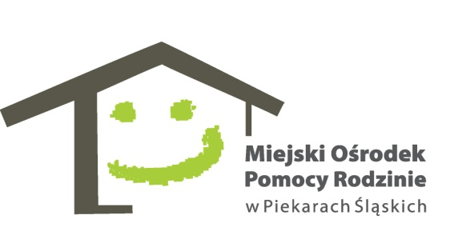
Miejski Ośrodek Pomocy Rodzinie
ul. Biskupa Nankera 103
41-949 Piekary Śląskie
e-mail: biuro@mopr.piekary.pl
tel./fax 322879503
tel./fax 322883574
www.mopr.piekary.pl

Nr sprawy 74/2019

Piekary Śląskie, dn.16.05.2019 r.

ZAPYTANIE OFERTOWE
1. Zamawiający:
Miejski Ośrodek Pomocy Rodzinie w Piekarach Śląskich
ul. Nankera 103
41-949 Piekary Śląskie
tel. 32 287-95-03
www.mopr.piekary.pl

2.Osoba do kontaktu:
Katarzyna Shuheber
tel. 517943155

3. Ogólny przedmiot zamówienia:
Usługa szkoleniowa – kurs uzupełniający na instruktora nauki jazdy do kat. C,D,E dla 1 uczestnika projektu,,Feniks- program aktywizacji społecznej i zawodowej dla osób długotrwale bezrobotnych ‘’
Kod CPV: 80000000-4

4. Szczegółowy przedmiot zamówienia:
Usługa szkoleniowa – kurs uzupełniający na instruktora nauki jazdy do kat. C,D,E dla 1 uczestnika projektu ,,Feniks – program aktywizacji społecznej i zawodowej dla osób długotrwale bezrobotnych ‘’ w ramach Regionalnego Programu Operacyjnego Województwa Śląskiego na lata 2014-2020. Projekt jest współfinansowany ze środków Unii Europejskiej w ramach Europejskiego Funduszu Społecznego.

Organizacja kursu:
- ilość uczestników – 1 osoba
- cel – nabycie kwalifikacji na instruktora nauki jazdy kat. C,D,E – uzupełniający
- Wykonawca będzie zobowiązany do przeprowadzenia niezbędnych badań lekarskich, w tym psychologicznych, potwierdzających możliwość przystąpienia kursanta do szkolenia
- Wykonawca pokryje koszty i opłaty pierwszego egzaminu państwowego
- szkolenie musi zakończyć się egzaminem państwowym
- wymagania dotyczące miejsca przeprowadzenia szkolenia – miejsce szkolenia zapewni Wykonawca,preferuje się realizację kursu na terenie Piekar Śląskich lub zastrzega się ,że przejazd z Piekar Śląskich (centrum) do miejsca szkolenia publicznymi środkami transportu, nie może przekroczyć 1 godziny.

Wykonawca usługi zapewnia:
- ubezpieczenie od następstw nieszczęśliwych wypadków powstałych w związku z prowadzonymi zajęciami oraz w drodze do miejsca zajęć i z powrotem
- ciepły zróżnicowany posiłek w trakcie trwania zajęć w postaci :
- obiadu (drugiego dania ), kompot lub sok , woda mineralna (przy założeniu, iż liczba godzin kursu w ciągu 1 dnia będzie większa niż 6)
- poczęstunku kawowego ( kawa, herbata, mleko, kruche ciasteczka) gdy szkolenie trwa co najmniej 4 godziny.
- niezbędne materiały dydaktyczne
- pokrycie kosztów dojazdu na zajęcia i z powrotem uwzględniając przejazd miejskimi środkami transportu.

Wykonawca musi wykazać,że w okresie ostatnich 3 lat przed upływem terminu składania ofert, a jeżeli okres prowadzenia działalności jest krótszy, w tym okresie wykonał co najmniej 3 usługi szkoleniowe w zakresie objętym przedmiotem zamówienia.

Miejski Ośrodek Pomocy Rodzinie
ul. Biskupa Nankera 103
41-949 Piekary Śląskie
e-mail: biuro@mopr.piekary.pl
tel./fax 322879503
tel./fax 322883574
www.mopr.piekary.pl

Nr sprawy 74/2019

Wykonawca musi posiadać wpis do rejestru instytucji szkoleniowych, prowadzonego przez Wojewódzki Urząd Pracy właściwy ze względu na siedzibę instytucji szkoleniowej.

5. Termin wykonania zamówienia: do 30.09.2019 r.

6.Uzasadnienie merytoryczne:
Wykonanie usługi szkoleniowej jest zgodne z wnioskiem o dofinansowanie realizacji projektu w ramach Regionalnego Programu Operacyjnego Województwa Śląskiego na lata 2014-2020

7. Warunki wyboru Wykonawcy:
Wykonawca zostanie wybrany poprzez porównanie cenowe całości zamówienia i wybranie najkorzystniejszej oferty.
Kryterium: cena 100%.

